Câu **1**: [VD]

Chọn đáp án đúng.  
  
  
Tòa nhà thứ nhất cao 50 m , tòa nhà thứ hai thấp hơn tòa nhà thứ nhất 9 m . Chiều cao của tòa nhà thứ hai là

A. 41m.

B. 59m. C. 51m. D. 69m.

Lời giải:

**Bước 1:**

**Lý thuyết:**  
1 m = 10 d m = 100 c m = 1000 m m  
1 k m = 1000 m  
1 c m = 10 m m  
  
Vì tòa nhà thứ hai thấp hơn tòa nhà thứ nhất 9 m nên chiều cao của tòa nhà thứ hai là 50 m − 9 m = 41 m .  
**Đáp án:**41 m .

Câu **2**: [VD]

Bạn hãy chọn đáp án đúng.  
Một khúc gỗ dài 3 m + 5 d m . Nếu cắt khúc gỗ ra thành các khúc gỗ dài 5 d m thì cắt được bao nhiêu khúc gỗ?  
img_question

A. 7 khúc.

B. 5 khúc. C. 6 khúc. D. 8 khúc.

Lời giải:

**Bước 1:**

**Lý thuyết:**  
1 m = 10 d m = 100 c m = 1000 m m  
1 k m = 1000 m  
1 c m = 10 m m  
  
Đổi đơn vị: 3 m = 30 d m  
Khúc gỗ dài 3 m + 5 d m = 30 d m + 5 d m = 35 d m .  
Khi cắt khúc gỗ dài 35 d m thành các khúc gỗ ngắn hơn và dài 5 d m thì số khúc gỗ được cắt ra là 35 : 5 = 7 (khúc).  
**Đáp án:**  
7 khúc.

Câu **3**: [VD]

Bạn hãy sắp xếp các phép tính dưới đây từ trên xuống dưới theo thứ tự kết quả phép tính **tăng dần**.

2 d m × 5.

4 m : 2.

621 c m − 321 c m .

Lời giải:

**Bước 1:**

**Lý thuyết:**  
Mét là một đơn vị đo độ dài, viết tắt là m .  
1 m = 10 d m ; 1 m = 100 c m .  
  
Ta có:  
4 m : 2 = 2 m .  
621 c m − 321 c m = 300 c m .  
2 d m × 5 = 10 d m .  
Đổi: 300 c m = 3 m ; 10 d m = 1 m .  
Vì 1 m < 2 m < 3 m nên 10 d m < 2 m < 300 c m .  
Vậy thứ tự sắp xếp đúng là 2 d m × 5 ; 4 m : 2 ; 621 c m − 321 c m ;  
**Đáp án:**  
2 d m × 5.  
4 m : 2.  
621 c m − 321 c m .

Câu **4**: [VD]

Bạn hãy chọn đáp án đúng để điền vào ô trống.  
Cho đường gấp khúc A B C D có A B = 24 m ; B C = 50 d m . Độ dài đoạn thẳng C D ngắn hơn độ dài đoạn thẳng B C là 2 m . Độ dài đường gấp khúc A B C D bằng [[32]] m .

Lời giải:

**Bước 1:**

**Lý thuyết:**  
Mét là một đơn vị đo độ dài, viết tắt là m .  
1 m = 10 d m ; 1 m = 100 c m .  
  
Đổi: 50 d m = 5 m .  
Đoạn thẳng C D dài số mét là:  
5 − 2 = 3 ( m ) .  
Độ dài đường gấp khúc A B C D là:  
24 + 5 + 3 = 32 ( m ) .  
Vậy đáp án đúng cần chọn là 32.  
**Đáp án:**  
32

Câu **5**: [VD]

Bạn hãy chọn đáp án đúng.  
Cho các phép tính sau:  
(1) 543 c m − 243 c m + 14 m = 314 m .  
(2) 2 d m × 10 + 4 m = 6 m .  
(3) 15 m : 5 + 6 m = 9 m .  
Trong các phép tính trên, số phép tính đúng là

A. 2.

B. 1. C. 0. D. 3.

Lời giải:

**Bước 1:**

**Lý thuyết:**  
Mét là một đơn vị đo độ dài, viết tắt là m .  
1 m = 10 d m ; 1 m = 100 c m .  
  
Ta có:  
(1) 543 c m − 243 c m + 14 m = 300 c m + 14 m = 3 m + 14 m = 17 m .  
Do đó, phép tính (1) sai.  
(2) 2 d m × 10 + 4 m = 20 d m + 4 m = 2 m + 4 m = 6 m .  
Do đó, phép tính (2) đúng.  
(3) 15 m : 5 + 6 m = 3 m + 6 m = 9 m .  
Do đó, phép tính (3) đúng.  
Vậy trong các phép tính trên, số phép tính đúng là 2.  
**Đáp án:**  
2.

Câu **6**: [VD]

Bạn hãy điền số thích hợp vào ô trống.  
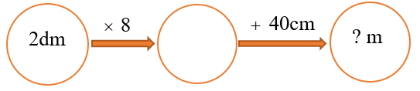  
Số thích hợp để điền vào dấu ? trong hình vẽ trên là [[2]].

Lời giải:

**Bước 1:**

**Lý thuyết:**  
Mét là một đơn vị đo độ dài, viết tắt là m .  
1 m = 10 d m  
1 m = 100 c m  
  
Đổi: 40 c m = 4 d m  
Ta có:  
2 d m × 8 = 16 d m  
16 d m + 40 c m = 16 d m + 4 d m = 20 d m  
Đổi: 20 d m = 2 m  
Vậy số thích hợp điền vào dấu ? trong hình vẽ trên là 2 .  
**Đáp án:**  
2

Câu **7**: [VD]

Bạn hãy điền số thích hợp vào ô trống.  
Mảnh vải hoa dài 12 m . Mảnh vải trắng dài hơn mảnh vải hoa 20 d m . Hỏi tổng độ dài hai mảnh vải bằng bao nhiêu mét?  
Trả lời: [[26]] m .

Lời giải:

**Bước 1:**

**Lý thuyết:**  
Mét là một đơn vị đo độ dài, viết tắt là m .  
1 m = 10 d m  
1 m = 100 c m  
  
Đổi: 20 d m = 2 m  
Mảnh vải trắng dài số mét là:  
12 + 2 = 14 ( m )  
Tổng độ dài hai mảnh vải là:  
12 + 14 = 26 ( m )  
Vậy số thích hợp để điền vào ô trống là 26 .  
**Đáp án:**  
26

Câu **8**: [VD]

Bạn hãy điền số thích hợp vào ô trống.  
Cho hình vẽ sau:  
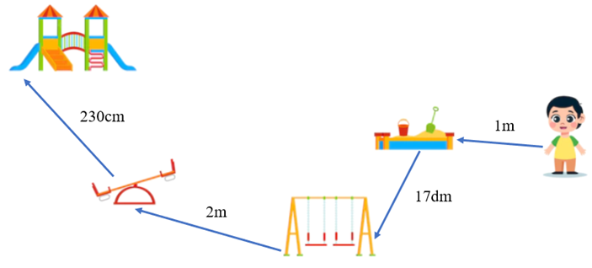  
Để đi đến cầu trượt thì bạn Nam cần đi bao nhiêu mét? Biết bạn Nam đi theo chiều mũi tên như trong hình vẽ.  
Trả lời: [[7]] m .

Lời giải:

**Bước 1:**

**Lý thuyết:**  
Mét là một đơn vị đo độ dài, viết tắt là m .  
1 m = 10 d m  
1 m = 100 c m  
  
Đổi: 1 m = 10 d m  
2 m = 20 d m  
230 c m = 23 d m  
Độ dài quãng đường bạn Nam đi đến cầu trượt là:  
10 + 17 + 20 + 23 = 70 ( d m )  
Đổi: 70 d m = 7 m  
Vậy để đi đến cầu trượt thì bạn Nam cần đi 7 m .  
**Đáp án:**  
7

Câu **9**: [VD]

Bạn hãy chọn đáp án đúng.  
Độ dài ba cạnh của một tam giác lần lượt là 4 m , 7 m và 800 c m . Hỏi tổng độ dài ba cạnh của tam giác đó bằng bao nhiêu đề-xi-mét?

A. 190dm

B. 200dm C. 19dm D. 18dm

Lời giải:

**Bước 1:**

**Lý thuyết:**  
Mét là một đơn vị đo độ dài, viết tắt là m .  
1 m = 10 d m  
1 m = 100 c m  
  
Đổi: 800 c m = 8 m  
Tổng độ dài ba cạnh của tam giác đó là:  
4 + 7 + 8 = 19 ( m )  
Đổi: 19 m = 190 d m  
Vậy tổng độ dài ba cạnh của tam giác đó là 190 d m .  
**Đáp án:**  
190 d m

Câu **10**: [VD]

Bạn hãy chọn đáp án đúng.  
Phép tính nào dưới đây có kết quả lớn nhất?

A. 5m×4+90dm

B. 50m−60dm−17m C. 12m+9m+7m

Lời giải:

**Bước 1:**

**Lý thuyết:**  
Mét là một đơn vị đo độ dài, viết tắt là m .  
1 m = 10 d m  
1 m = 100 c m  
  
Ta có:  
5 m × 4 + 90 d m = 5 m × 4 + 9 m = 20 m + 9 m = 29 m  
50 m − 60 d m − 17 m = 50 m − 6 m − 17 m = 44 m − 17 m = 27 m  
12 m + 9 m + 7 m = 21 m + 7 m = 28 m  
Vì 27 m < 28 m < 29 m nên phép tính có kết quả lớn nhất là 5 m × 4 + 90 d m .  
**Đáp án:**  
5 m × 4 + 90 d m